ИНСТРУКЦИЯ ПОЛЬЗОВАТЕЛЯ

|  |
| --- |
| **Hardload.exe** |

для программного обеспечения (ПО)

|  |
| --- |
| Разработано: Шалимова Н.С.  01.09.2022г |

**СОДЕРЖАНИЕ**

1. Назначение ПО

2. Условия использования ПО

3. Подготовка к работе

4. Работа с системой

5. Скриншоты

6. Ограничения

1. **Назначение ПО**

Программное обеспечение служит для копирования файлов из одного источника данных (жесткий диск, USB flash накопитель) в другой источника данных (жесткий диск, USB flash накопитель).

1. **Условия использования ПО**

Для использования программного обеспечения необходим персональный компьтер, с операциоyной системой Windows, 50 Kb свободного места на жестком диске.

1. **Подготовка к работе**

Скачайте файл Hardload.exe на ваш компьютер. Установка программы не требуется.

1. **Работа с ПО**
   1. Запустите ПО по двойному клику мышью на значке файла Hardload.exe
   2. Выберите файлы, которые хотите копировать (на компьютере или флеш накопителе)
   3. Выберите папку, в которую хотите копировать (на компьютере или флеш накопителе)
   4. Выполните следующие действия для выполнения копирования:
      1. Кликните на кнопку в верхнем левом углу *«найти и добавить файл в список»*

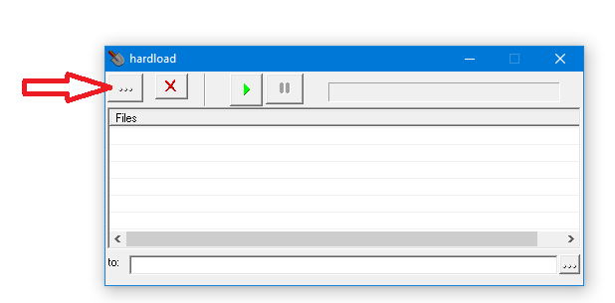

* + 1. В открывшемся каталоге выберите необходимый для копирования файл, нажмите «открыть»
    2. Файл отразиться в списке программы. 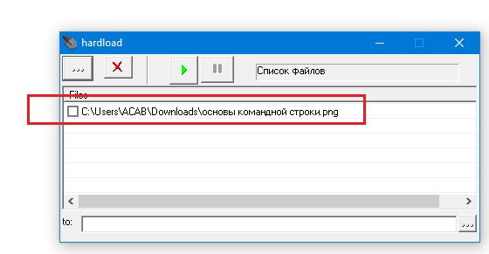
    3. Необходимо выделить данный файл, кликнув мышью в квадратном окошке, в окошке появится галочка.

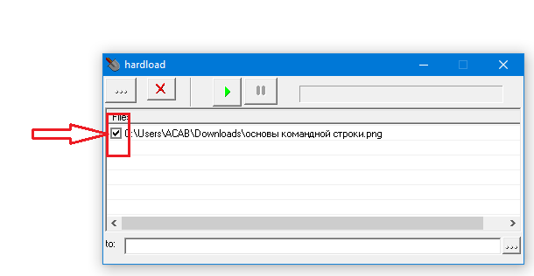

* + 1. Для копирования нескольких файлов. Повторите действия п.4.4.1-4.4.4 со всеми необходимыми файлами.
    2. Теперь нужно выбрать папку, в которую необходимо скопировать файл.  
       Для этого кликаем по кнопке в нижнем правом углу *«выбрать папку, куда писать файлы»*.

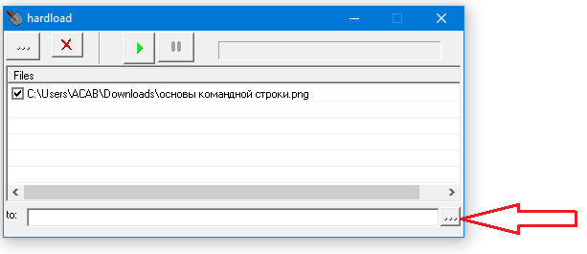

* + 1. В открывшемся каталоге выберите нужную папку, куда хотите копировать (на компьютере или флеш накопителе).
    2. Для запуска копирования нажмите кнопку «начать грузить».

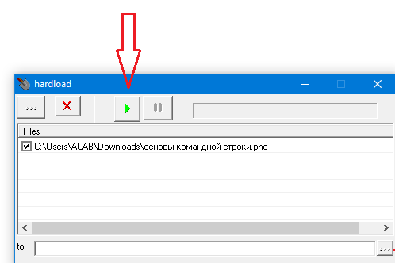

Происходит копирование файла.

* + 1. Для удаления файла из списка необходимо отметить файл галочкой Выбираем наш файл в диалоговом окне, отмечаем его галочкой и нажать кнопку *«удалить выбранные файлы из списка»*.

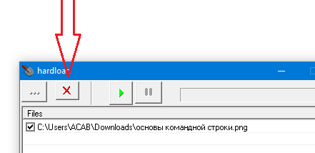

Файл будет удален из списка копирования.

* + 1. Для отмены запущенного копирования необходимо нажать кнопку «отмена копирования файлов»
    2. Кнопка с значком «пауза» используется для остановки копирования файлов.

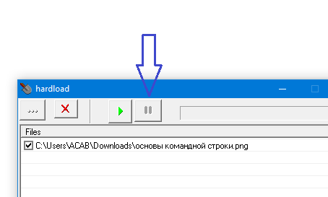

1. **Ограничения**
   1. Нельзя выбрать несколько файлов для копирования сразу.

Выбирать файлы для копирования возможно только поочередно, выполняя п.4.4.1-4.4.4 поочередно с каждым файлом

* 1. Невозможно одновременное копирование файлов размером более 10Гб